План работы группы № 6 на V неделю июля
«Ребенок в мире людей»

Дни недели | Мероприятия
Понедельник  27.07.2020  Ребенок в мире людей | - Тематическая беседа «Кто мы такие - дети?», «Ты живешь среди людей», «Что я знаю о себе», «Береги друзей – с ними жить веселей»;  - Рассматривание иллюстраций о профессиях настоящих и фантастических;  - Рисование на асфальте «Мир человека», «Фантазии и увлечения».
Вторник  28.07.2020  День дружбы | - Словесная игра «Добрые слова» (с мячом – подбор слов)  - Беседа «Скажи мне, кто твой друг»;  - Песня-игра «Дружат дети всей земли» - (сл. В. Викторова, муз. Д. Львова-Компанейца  https://www.youtube.com/watch?v=hLi4tIFoQC8  - Лепка «Подарок другу»;  - Чтение стихотворения «Во дворе кричит Егорка» - (Г. Р. Лагздынь).
Среда  29.07.2020  День Вежливости | - Беседа: «Что значит быть вежливым?», беседа о добрых поступках и делах;  - Пальчиковая игра: «Дружба»;  - Чтение х/л: В. Осеева «Волшебное слово»  https://detskiychas.ru/audio-skazki/oseeva_volshebnoe_slovo/  - Слушание песни «Что такое доброта?» (группа «Барбарики»)  https://www.youtube.com/watch?v=A_ZjVdlJick  - Просмотр мультфильма (по выбору):  «День рождения кота Леопольда»  https://www.youtube.com/watch?v=C41F3NGXQHE  «Приключения поросенка Фунтика»  https://www.youtube.com/watch?v=W8_gidTpHHA
Четверг  30.07.2020  День улыбки | - Беседы: «От улыбки хмурый день светлей!», «Как и чем можно порадовать близких»;  - Рисование «Весёлые смайлики»  - Просмотр мультфильма «Крошка Енот и тот, кто сидит в пруду»  https://www.youtube.com/watch?v=djGa71cPvD4  - Игра «Если весело живется, делай так»  https://www.youtube.com/watch?v=MC74j_89D7M
Пятница  31.07.2020  День доброты | - Беседа о доброте, что это такое, какие поступки можно назвать добрыми, какие нет;  - Слушание песни «Что такое доброта?» (группа «Барбарики»)  https://www.youtube.com/watch?v=A_ZjVdlJick  - Пословицы о добре и доброте;  - Просмотр мультфильмов (по выбору):  «Мама для мамонтенка»  https://www.youtube.com/watch?v=sVYMsNay8G0  «Поросенок Чуня»  https://www.youtube.com/watch?v=JyghOOfPfxs  - Рисование на тему «Доброта»

Во дворе кричит Егорка

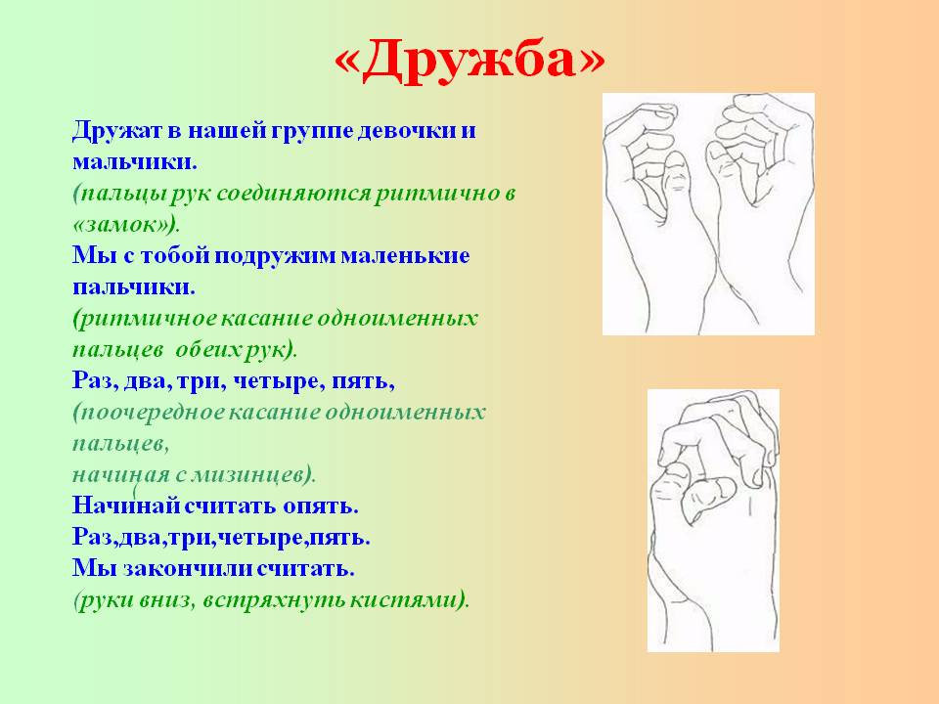
Во дворе кричит Егорка:
— Моя книжка! Моя горка!
Мячик мой!
Лопатка! Лейка!
Не пущу! Моя скамейка!
Ничего не надо брать!
Я хочу один играть.
Во дворе
грустит скамейка,
Рядом мяч, лопатка, лейка.
Во дворе скучает горка
И стоит один Егор

